Exercises for miércoles 28th of september: Genetics
- El desarrollo de la producción de leche en la mujeres, de cuernos en los toros y de crestas en los gallos es un ejemplo de _______.
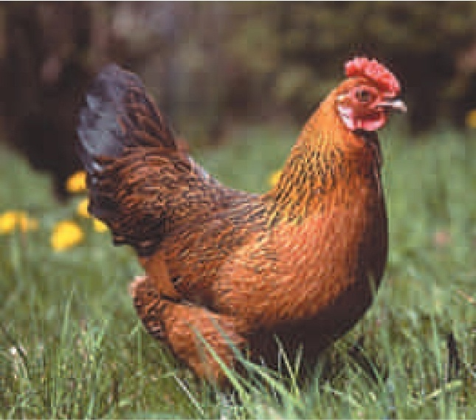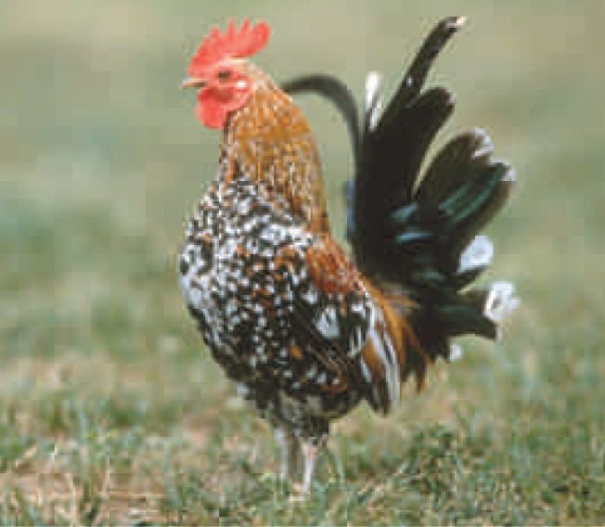

- ¿Porque los hombres desarrollan calvicie y las hembras no?
- El color rosado en las flores heterozigoticas demostradas abajo es un ejemplo de __________.
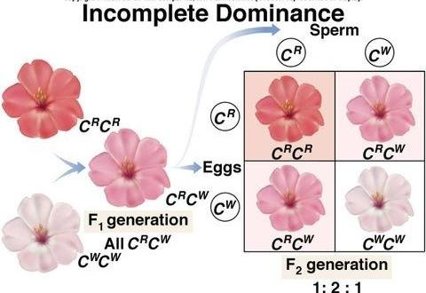

5)El apareamiento entre ratas de genotipo idéntico produjo la siguiente descendencia: 14 color crema: 47 color negro: 19 albinas. 80 es el total.
a) ¿A qué proporción se aproxima la descendencia?
b) ¿A qué tipo de epistasis se debe?
c) ¿Cuáles son los genotipos de los progenitores y de los descendientes?

7)Dos plantas de guisantes con flores blancas se cruzaron entre sí dando una F1 de flores púrpuras. Un cruzamiento al azar entre dos plantas de la F1 produjeron una descendencia de 96 plantas, de las cuales 53 eran púrpura y 43 blancas.
a) ¿Qué razón fenotípica se espera en la F2?
b) ¿Cuáles fueron los genotipos de los padres?

6)Un hombre con grupo sanguíneo A tiene un hijo de grupo sanguíneo 0 con una mujer de grupo sanguíneo B. (I^{A} y I^{B} son codominantes, ambos son dominantes a i, en este caso ii seria el recesivo homocigótico).
a) ¿Cuáles son los genotipos de estas tres personas?
b) ¿Qué otros genotipos, y con qué frecuencias, se pueden esperar en los hijos de esta pareja?
c) ¿ Como se llama esta relación de dominancia?

EXTRAS: Blood type is controlled by 3 alleles: A, B, O. A & B are codominant, O is recessive.
1. a) What are the two genotypes possible for a person who as A blood? ______________
b) What genotype does a person with AB blood have? _______________
c ) What genotype does a person with O blood have? _____________
d) What are the two genotypes possible for a person who as B blood? ______________
2. A man with type AB blood is married to a woman also with type AB blood. What percentage of their children will have:
A blood? _______ B blood? ______ O blood _____ AB blood ________
3. A man has type B blood (genotype BB) is married to a woman with type O blood. What blood type will all their children have? ________ What is the genotype of the children? ______
4. A woman with type A blood (genotype AO) is married to a type B person (genotype BO). What proportion of their children will have:
A blood? _______ B blood? ______ O blood _____ AB blood ________
5. A woman with type A blood is claiming that a man with type AB blood is the father of her child who is type B.
Could this man be the father of the child? _______________ Show the possible crosses; Assuming that he is the father, what must the mother's genotype be? _____

6. A man with type AB blood is married to a woman with type O blood. They have two natural children and one adopted child. Jane has type A blood, Bobby has type B blood, and Grace has type O blood.
Which child was adopted? ____________________

